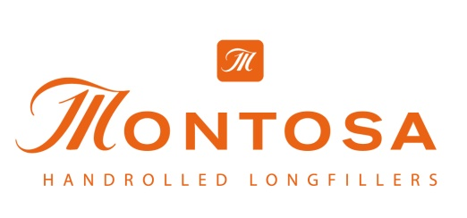
Aromenreich, feinwürzig, sonnig
Montosa Cigarillo für kürzere Genussmomente
Für manche Genuss-Situationen ist eine Zigarre zu lang. Und ein Mini Cigarillo kommt zu kurz. Wie schön, dass es von Montosa für solche Momente das passende Format gibt, das Montosa Cigarillo.
Das Montosa Cigarillo ist ein echtes 100% Zigarillo aus 100% Premium Tabaken aus der Dominikanischen Republik. Hier bei Arnold André Dominicana ist es – wie alle Montosa Zigarren und das kleine Montosa Mini Cigarillo – erschaffen und produziert.
Der facettenreiche Masterblend überzeugt durch seinen Aromenreichtum, die dezente Würze und einen sonnigen Geschmack, der sich in dem kurzen Format optimal entfaltet. Und auch der Preis wird Zigarillorauchern schmecken, das Montosa Cigarillo kostet in der 20er Packung 9,40 Euro.
Erhältlich im ausgewählten Facheinzelhandel.

Internetpräsenz:
www.montosa-cigar.de
www.alles-andre.de

Bünde, im Oktober 2021

Kontakt:
Beatriz Dirksen
Headware Agentur für Kommunikation GmbH
Tel. 02244-920866
Fax: 02244-920888
Email: b.dirksen@headware.de

Arnold André
Das Familien-Unternehmen mit Sitz im ostwestfälischen Bünde ist Deutschlands größter Zigarrenhersteller. Zum Portfolio gehören weltbekannte Marken wie die Klassiker Handelsgold und Clubmaster, oder die hochwertigen, eigenen Longfiller-Marken Carlos André, Parcero, Montosa und Buena Vista. Neben dem weiteren deutschen Standort im niedersächsischen Königslutter verfügt Arnold André über Unternehmen in Frankreich und Portugal sowie ein Werk in der Dominikanischen Republik für die Fertigung von Premiumzigarren und die Veredelung von Tabakdeckblättern. Die Produkte werden weltweit in über 80 Ländern vermarktet. Arnold André wurde 1817 gegründet und ist mittlerweile in der 7. Generation im Familienbesitz. Das Unternehmen beschäftigt international 850 Mitarbeiter.

